

SPOTKANIE KLUBU 4.05.2019
Franck jest jednym z najlepszych strażaków w Paryżu. Ich credo to: ratuj albo giń! Ma piękną żonę, spodziewają się bliźniąt, są szczęśliwi. Podczas jednej z interwencji gaszenia pożaru Franck z poświęceniem ratuje swoich kolegów, a sam wpada w pułapkę ognia. Kiedy budzi się w centrum leczenia oparzeń, uświadamia sobie, że jego twarz rozpłynęła się w płomieniach, a jego ciało już nigdy nie będzie takie samo. Czy teraz ktoś "uratuje" jego? Czy będzie to wciąż kochająca żona? A może młoda ciężarna kobieta, która da mu nową pracę?
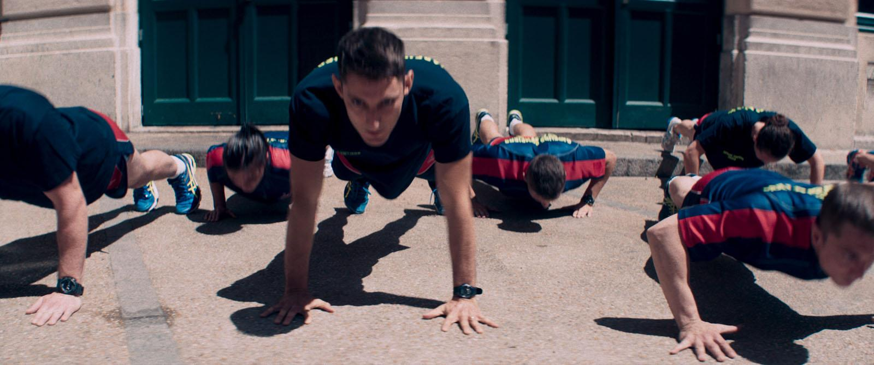
Dramat rekonwalescencyjny
Jakub Majmurek
"Ocalić i zginąć" jest filmem bardzo nierównym, a przez to niełatwym do jednoznacznej oceny. Z jednej strony trudno nie docenić świetnego zmysłu obserwacyjnego reżysera Frédérica Telliera. Pierwsze pół godziny filmu daje poczucie głębokiego zanurzenia w świat życia francuskich strażaków – formacji opartej na bardzo ścisłych hierarchiach, jasno zdefiniowanych procedurach i często iście barokowych w formie, pełnych patosu rytuałach.
Dla głównego bohatera, Francka, straż jest całym życiem. Jednostka, jej tradycja, procedury, dyscyplina zastępują mu rodzinę, której jako dziecko nigdy nie miał. Teraz sam ma zostać ojcem bliźniaczek. Żona, z zawodu nauczycielka, jest znacznie mniej entuzjastyczna wobec życia w koszarach straży niż jej mąż. Chce, by para wyprowadziła się, zbudowała dom, gdzie będzie naprawdę u siebie.
Tellier błyskotliwie pokazuje codzienne życie Francka w jednostce. Kłótnie i chwile czułości z żoną, szkolenia, apele poległych, mniej lub bardziej niebezpieczne akcje, walkę o wymarzony awans. Narracja składa się z krótkich, często paradokumentalnych scenek, w najbardziej banalnych sytuacjach wydobywających prawdę o życiu bohatera, jego charakterze, ambicjach, relacjach.
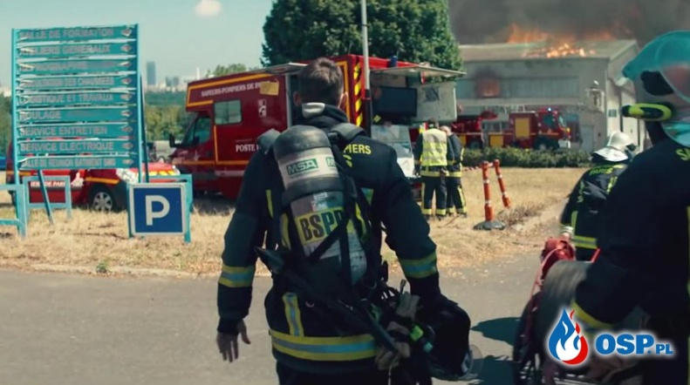
Po pół godzinie konwencja zmienia się zupełnie. W trakcie pożaru obiektu przemysłowego Franck ulega ciężkim poparzeniom. Przez kilka tygodni jest w śpiączce. Ma uszkodzoną, zdeformowaną twarz i spalone dłonie. Nie ma mowy o powrocie do dającego mu kiedyś tożsamość zawodu. Młodego mężczyznę czekają lata pobytów w różnych ośrodkach, operacje, zabiegi, terapia i rekonwalescencja. Poranione zostało przy tym nie tylko jego ciało. Franck musi na nowo poskładać się psychicznie, zbudować tożsamość, w której nie jest już strażakiem, nauczyć się żyć poza definiującą całe jego życie przed wypadkiem służbą. Idzie mu to bardzo ciężko, ciągle się potyka, jego relacja z żoną i dwiema córkami dobija do ściany, on sam wpada w ciężką depresję.
Pomysł na taką narracyjną przewrotkę po pierwszym akcie jest interesujący. Franck z bohatera zdefiniowanego przez siłę, wytrzymałość, ruch (przed wypadkiem ciągle widzimy jak ćwiczy, biega, gra w piłkę), zmienia się w postać przykutą do łóżka, unieruchomioną, złamaną przez chorobę i rozpacz. Zamiast celebracji ludzkiego sprytu, siły i hartu ducha w starciu z żywiołem ognia otrzymujemy obraz człowieka całkowicie przez żywioł złamany, który najważniejszą walkę musi stoczyć ze sobą w swojej własnej psychice. Obok fantazji o niezniszczalnych ciałach pokonujących prawa grawitacji i wszelkie przeszkody, dobrze zobaczyć w kinie film przypominający, jak tak naprawdę kruche i bezbronne jest ludzkie ciało i jak czasami niewiele może.
Problem w tym, że reżyserowi zabrakło pomysłu na to, jak ten fascynujący pomysł filmowo ukonkretnić. "Ocalić i zginąć" bardzo szybko zaczyna dryfować, traci rytm i dramaturgiczny nerw. Czujemy, że powinniśmy współczuć Franckowi i identyfikować się z jego walką, ale im dłużej wpatrujemy się w ekran, tym bardziej jesteśmy obojętni. Nie pomaga świetna rola wybitnie utalentowanego Pierre’a Nineya. Wszystko dlatego, że coś wyraźnie szwankuje na poziomie scenariusza i reżyserii. Twórcę przeciągają nieinteresujące sceny i wątki, a zaniedbuje te potencjalnie rozwojowe. Zwłaszcza ten dotyczący relacji Francka z jego żoną. Aktorski potencjał Anaïs Demoustier pozostaje całkowicie niewykorzystany. Częściowo wszystko to wynagradza zakończenie – wyciszone, a jednocześnie właśnie w ciszy i braku łatwych, melodramatycznych chwytów zdolne poruszyć prawdziwe emocje. Niestety, ciekawe otwarcie, interesujące pomysły i mocna końcówka nie równoważą słabego środka.
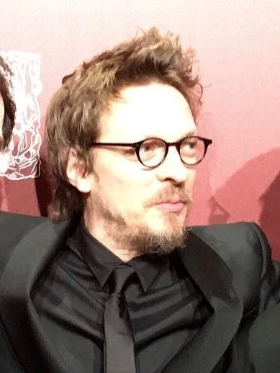

Frédéric Tellier
Miejsce urodzenia: Paryż, Francja
Wytwórnia płytowa: B Original
Albumy: Sauver ou périr (Original Motion Picture Soundtrack)
Nominacje: Cezar: Najlepszy film debiutancki, Cezar: Najlepszy scenariusz adaptowany

reżyser
2018 |  | Ocalić i zginąć  Sauver ou périr
2014 |  | Seryjny zabójca nr 1  L'affaire SK1 | 1 nominacja
2012 |  | Les Hommes de l'ombre  (serial TV 2012 - )
2011 |  | Powtórka z Robin Hooda  Les Robins des pauvres (TV)
2004 |  | Paul Sauvage  (TV)
